Эксперимент по расширению доступности СПО

Пилотный проект по расширению доступности среднего профессионального образования (СПО) в Российской Федерации стартовал в 2025 году. Он предусматривает упрощение процедуры поступления в образовательные организации СПО. Девятиклассникам достаточно пройти государственную итоговую аттестацию по образовательным программам основного общего образования только по двум обязательным предметам (русский язык и математика) вместо традиционных четырех экзаменов.

Однако проект направлен на профессиональное ориентирование и быстрое получение востребованных в регионе профессий. В связи с этим поступление по упрощенной системе возможно на конкретные направления в колледжи, участвующие в проекте.

По итогам проведения в 2025 году эксперимента в трех регионах Минпросвещения России внесен в Правительство Российской Федерации проект федерального закона «О внесении изменений в Федеральный закон «О проведении эксперимента по расширению доступности среднего профессионального образования».

Законопроектом предлагается продлить период проведения эксперимента до 2029 года, включив в него дополнительные территории, среди которых Ростовская область.

Федеральный закон от 01.04.2025 № 40-ФЗ «О проведении эксперимента по расширению доступности среднего профессионального образования»

Федеральный закон от 29.12.2025 № 571-ФЗ «О внесении изменений в Федеральный закон «О проведении эксперимента по расширению доступности среднего профессионального образования»

Постановление министерства образования Ростовской области от 18.02.2026 № 3 «О мерах по реализации Федерального закона от 01.04.2025 № 40»

Перечень образовательных организаций, а также профессий
и специальностей, участвующих в эксперименте
 | Наименование профессиональной образовательной организации | Наименование направлений подготовки
1 | ГБПОУ РО «Таганрогский механический колледж» | 15.01.05 Сварщик (ручной и частично механизированной сварки (наплавки)  15.01.35 Мастер слесарных работ
2 | ГБПОУ РО «Таганрогский авиационный колледж имени В.М. Петлякова» | 15.02.16 Технология машиностроения  27.02.07 Управление качеством продукции, процессов и услуг (по отраслям)
3 | ГБПОУ РО «Азовский многопрофильный техникум» | 13.01.10 Электромонтер по ремонту и обслуживанию электрооборудования (по отраслям)  15.01.05 Сварщик (ручной и частично механизированной сварки (наплавки)
4 | ГБПОУ РО «Ростовский-на-Дону автодорожный колледж» | 27.02.07 Управление качеством продукции, процессов и услуг (по отраслям)
5 | ГБПОУ РО «Донской промышленно-технический колледж (ПУ№ 8) имени Б.Н. Слюсаря» | 15.01.29 Контролер качества в машиностроении  24.02.01 Производство летательных аппаратов
6 | ГБПОУ РО «Волгодонский техникум металлообработки и машиностроения» | 13.01.10 Электромонтер по ремонту и обслуживанию электрооборудования (по отраслям)  15.01.29 Контролер качества в машиностроении
7 | ГБПОУ РО «Белокалитвинский гуманитарно-индустриальный техникум» | 15.02.16 Технология машиностроения  22.02.08 Металлургическое производство (по видам производства)
8 | ГБПОУ РО «Новочеркасский промышленно-гуманитарный колледж» | 15.01.05 Сварщик (ручной и частично механизированной сварки (наплавки)
9 | ГБПОУ РО «Таганрогский медицинский колледж» | *31.02.02 Акушерское дело
10 | ГБПОУ РО «Сальский медицинский колледж» | *34.02.01 Сестринское дело
11 | ГБПОУ РО «Волгодонский медицинский колледж» | *34.02.01 Сестринское дело
12 | ГБПОУ РО «Шахтинский медицинский колледж им. Г.В. Кузнецовой» | *34.02.01 Сестринское дело  *31.02.03 Лабораторная диагностика
13 | ГБПОУ РО «Новочеркасский медицинский колледж» | *34.02.01 Сестринское дело
14 | ГБПОУ РО «Каменск-Шахтинский медицинский колледж» | *34.02.01 Сестринское дело
15 | ГБПОУ РО «Тарасовский многопрофильный техникум» | 35.01.27 Мастер сельскохозяйственного производства
16 | ГБПОУ РО «Морозовский агропромышленный техникум» | 35.01.27 Мастер сельскохозяйственного производства  35.02.16 Эксплуатация и ремонт сельскохозяйственной техники и оборудования  *49.02.01 Физическая культура
17 | ГБПОУ РО «Октябрьский аграрно-технологий техникум» | 35.01.27 Мастер сельскохозяйственного производства  35.02.16 Эксплуатация и ремонт сельскохозяйственной техники и оборудования
18 | ГБПОУ РО «Донской педагогический колледж» | *44.02.02 Преподавание в начальных классах  *44.02.04 Специальное дошкольное образование  *44.02.05 Коррекционная педагогика в начальном образовании  *49.02.01 Физическая культура
19 | ГБПОУ РО «Вешенский педагогический колледж им. Шолохова М.А.» | *44.02.01 Дошкольное образование  *44.02.02 Преподавание в начальных классах
20 | ГБПОУ РО «Константиновский педагогический колледж» | *44.02.01 Дошкольное образование  *44.02.02 Преподавание в начальных классах  *44.02.05 Коррекционная педагогика в начальном образовании  *49.02.01 Физическая культура
21 | ГБПОУ РО «Сальский аграрно-технический колледж» | 35.02.05 Агрономия  35.02.16 Эксплуатация и ремонт сельскохозяйственной техники и оборудования

* при условии успешного прохождения вступительных испытаний
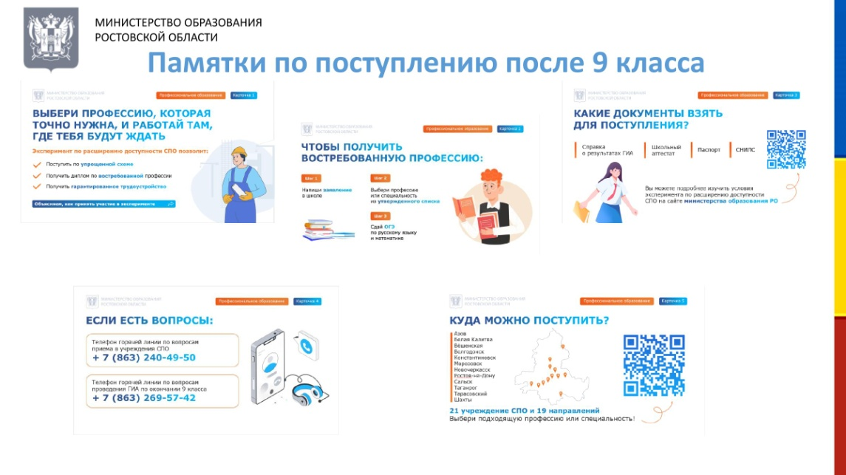

Телефон горячей линии по вопросам приема в учреждения среднего профессионального образования: +7 (863) 240-49-50

Телефон горячей линии по вопросам проведения государственной итоговой аттестации по образовательным программам основного общего образования: +7 (863) 269-57-42

Телефон горячей линии по вопросу участия в эксперименте по расширению доступности среднего профессионального образования МБОУ Васильевской ООШ:

+7 (86963)31-3-61

